Технічне завдання
для проведення тендера на виконання монолітних робіт

- Вид заявки: проведення земляних та монолітних робіт у рамках проекту реконструкція торгового центру та офісно-складських приміщень і виробничо складського комплексу.
- Місце робіт: м. Бровари, вул. Онікіенка Олега
- Терміни виконання робіт: 10 к.д.
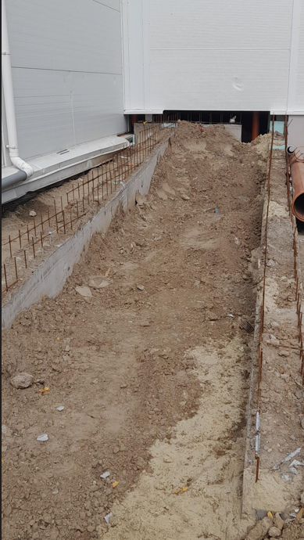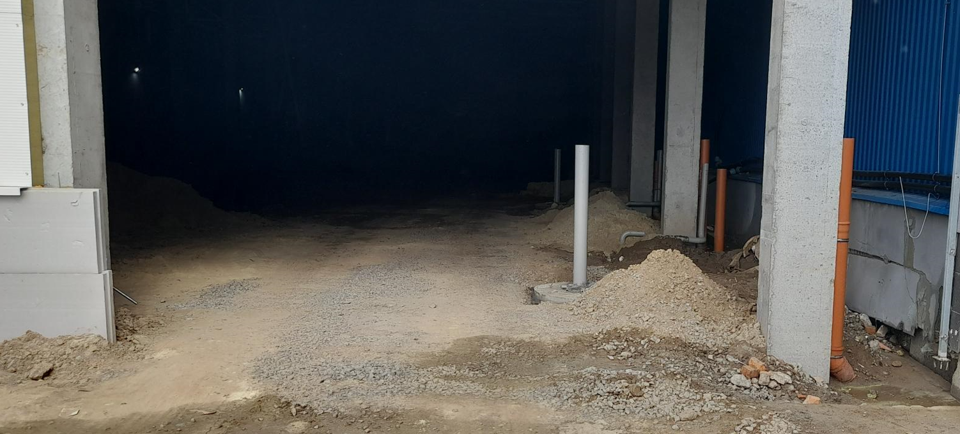

Необхідно виконати наступні роботи(з урахуванням матеріалів) згідно проекту Шифр проекту 451/05-25-КЗ, 451/05-25-АР
1. Перелік земляних робіт:
- Виїмка грунта під монолітні фундаменти Фм5 -6м3
- Зворотня засипка пазух монолітних фундаментів Фм5 з ущільненням до показника сухого грунту 1,6кг/см3 -2,45м3
- Вивезення будівельного сміття -30т

2. Перелік монолітних робіт:
- Улаштування бетонної підготовки під фундамент Фм-5 -0,47м3
- Улаштування монолітних фундаментів Фм-5 -3,38м3 (стрічковий).
Зробити гідроізоляцію фундамента Фм5 нижче цоколя землі -10м2 (матеріали врахувати в вартість робіт).
Зробити утеплення фундамента Фм-5 зовні плитами ЕППС 100мм -18м2 (ЕППС матеріал замовника)

3.Перелік робіт по улаштуванню пандуса Пд-1:
- Зворотня засипка пазух монлітних фундаментів з ущільненнґм під пандус ПД-1 -16м3
- Улаштування бетонної підготовки під пандус ПД-1 -1,9м3
- Улаштування пандусу ПД-1 -3,7м3 (стрічковий).
- Виготовлення та монтаж огорожі Зд-1 -0,4т
(трубу огорожі пофарбувати в жовтий колір)

Робочий проект додається.

- Перелік або структура розділів, які повинні бути окремо виділені у наданій ціновій пропозиції:
- комерційна пропозиція повинна врахувати роботу спецтехніки та вартістю всіх витрат включаючи адміністративні, пов’язаних з виконанням зобов’язань Учасника тендеру).
- графік виконання робіт.
- умови оплати.
- гарантійний термін на виконані роботи.

